第一题：
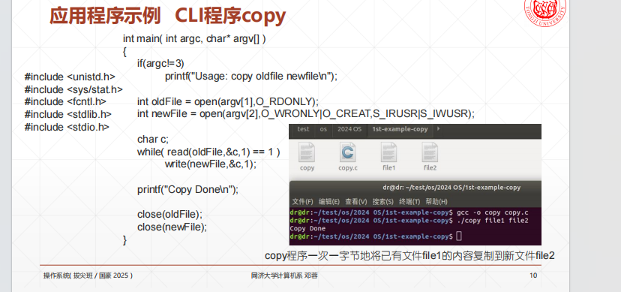

首先改写程序，经过查阅资料得知read函数的原型是ssize_t read(int fd, void *buf, size_t count);返回值是实际读取到的字节数，因此原始的while函数确实是在一个一个地读取文件中的字节并且将其储存到新文件中来完成复制操作，此外read、write操作都是系统调用，会把用户的请求交给内核进行处理，因此导致其读写文件的速率都要小于fread、fwrite函数，因此读写速率的差异就更加明显。
修改之后需要把缓冲区的char c改为chat c[4096]，while循环的条件改为read(...)>0，修改如下：
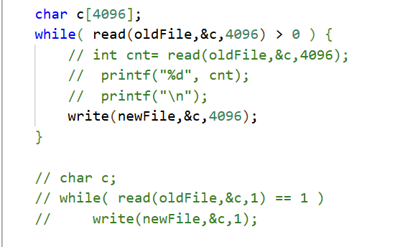
引入一个较大的文件，大小为65536B=4096*64B的文件，用于对比，原始程序复制的时间与修改之后的程序的复制时间如下所示：
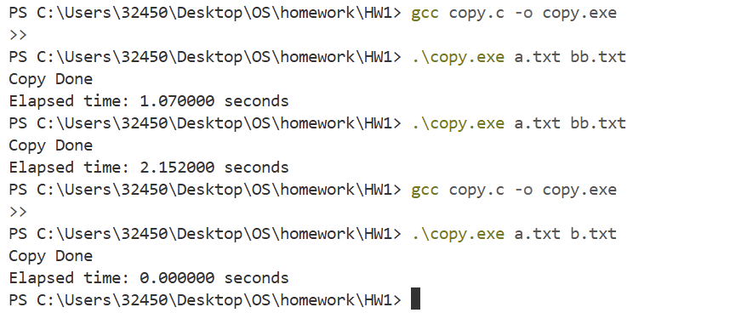
原始程序的复制时间为1-2s（差异可能是由于clock()本身的误差或者由于电脑本身操作系统的影响），加速之后程序的运行时间甚至无法显示出来，非常快，因此可见将缓冲区大小增大确实加速了复制过程，下面给出一个更加明显的例子：
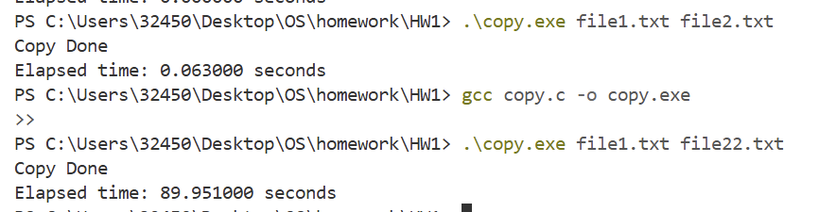
可见缓冲区大小确实影响了复制的速度，推测原因为逐字节读写会频繁触发系统调用，每次都要在用户态和内核态之间切换，造成巨大的额外开销，而将缓冲区改为4096B后，每次调用read/write就能批量传输一块数据，盲猜块大小也为4096B,将其修改之后读写速度都会大幅加快。
但在上面图片运行大文件的时候明显发现两个文件的大小不一样，换用小一点的文件之后也发现了同样的问题。
下面给出一个大小为4100B文件的复制结果，复制出来的文件大小为8192B，推测在复制过程中，如果读取到的数据长度不足4096B的话，函数可能把缓冲区的无效数据也填充到了目标文件中，下面给出两个文件的内容对比：首先原始文件（大小为4100B）的TTT前的1369位字符串的起始字母为DU
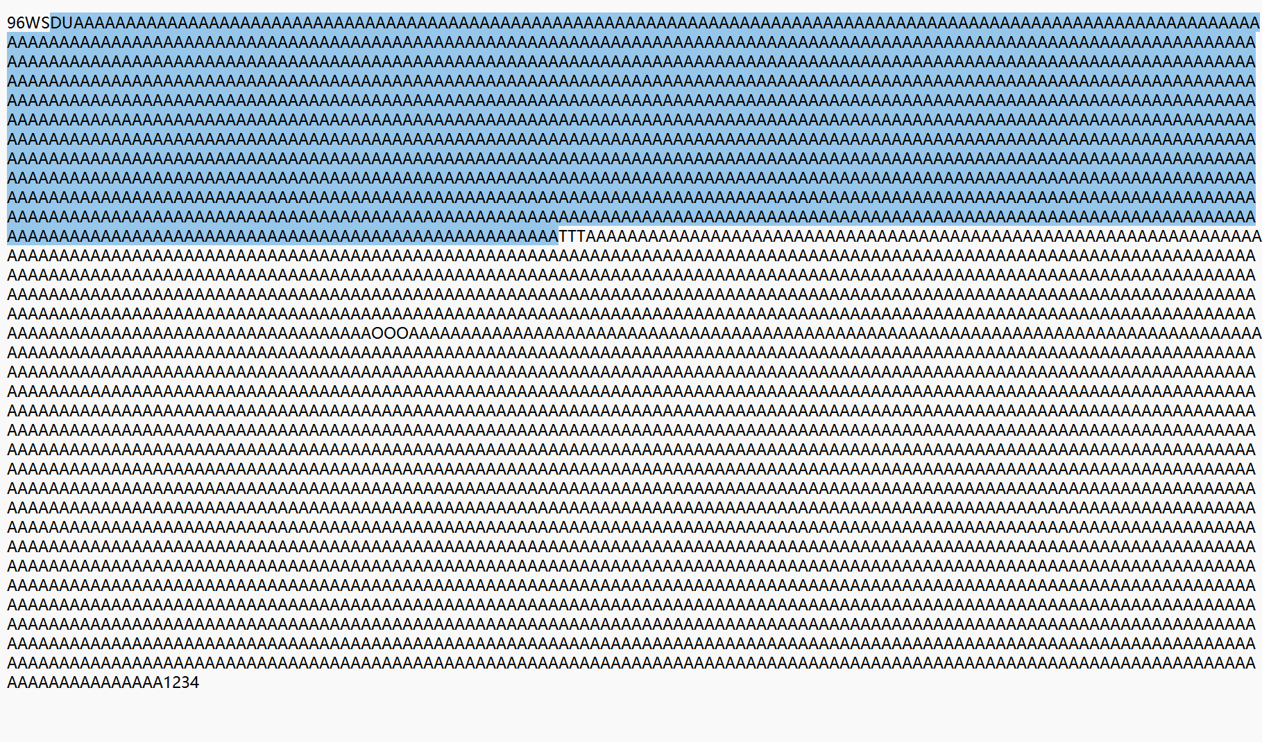
复制后的前4100B为原始文件，后面就是无效内容，但也可以看出无效内容起始也是原始的4100B文件，只不过前4位丢失了，推测是在每4096B读取的过程中，第一次读取了正常的前4096B数据，再读取只读取到了最后4B：1234，但是剩下的4096B还需要填充，所以还是把缓冲区的数据（原始文件）的后4092位进行了填充，所以在文本末尾也没有1234这四个数据。（仅做推测）
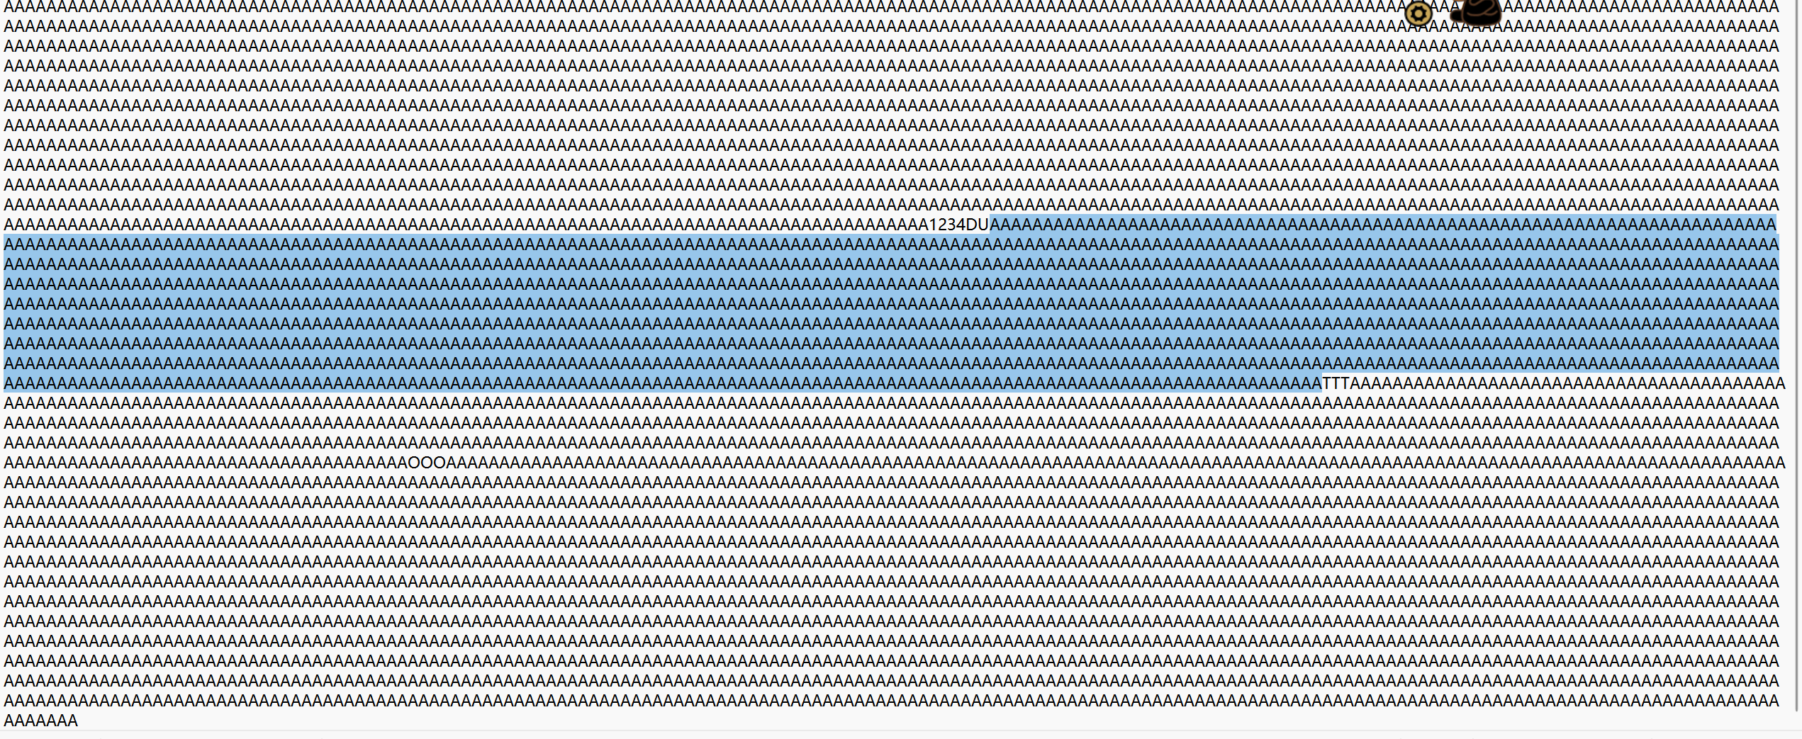
其实到这这道作业就可以结束了，但是我发现之前测试的大文本的内容并不一致，如果采用逐字节的复制的话两个文件的内容完全一致，而如果采用4096B大小的缓冲区的话两个文件的大小就会不一样，并且file2的大小也不是4096的整数倍，这又是为什么？
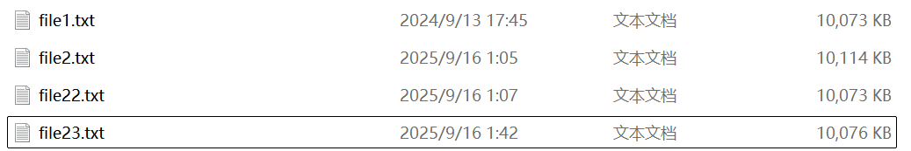
这个我问了一下gpt，他的回答如下：
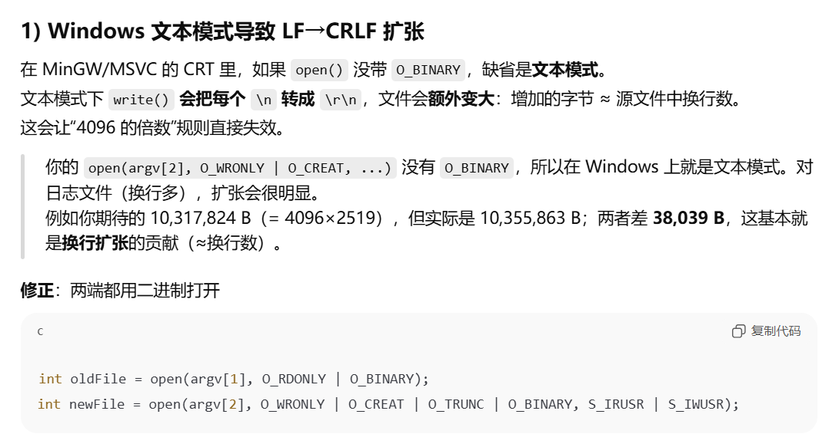
推测是换行符的相关规则导致了我们之前的4096B向上取整的规则失效，在采取了gpt推荐的策略之后我们也得到了理论推测的结果，原大文本的大小为10314726，10314726 ÷ 4096 = 2518 余 1694，因此理论上我们得到的新文件的大小为2519*4096=10317824B，如下图所示我们得到了正确的结果。（file1为原始文件，file2为不进行二进制修正的结果，file22为逐字节复制的结果，file23为二进制修正之后的复制结果，符合我们的推理）
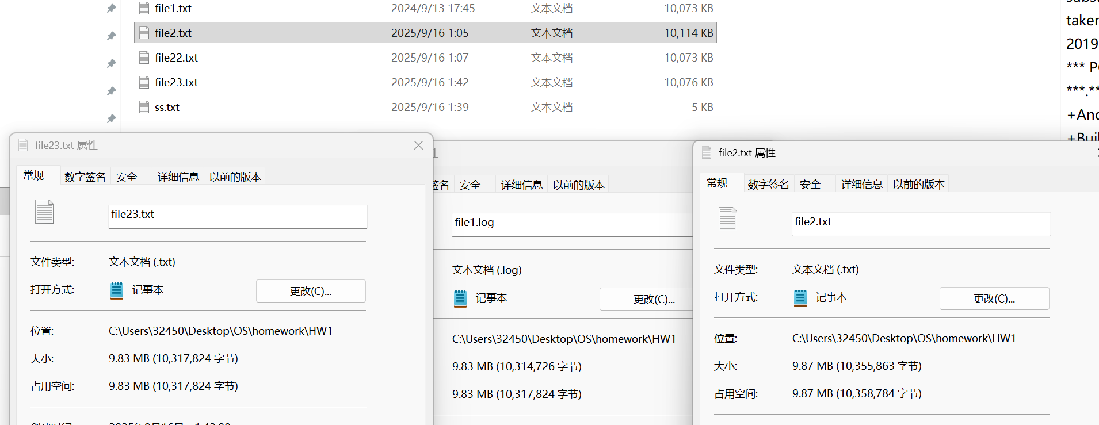
这里的file23的内容也没有达到理想的文件复制的效果，因此对代码再进行调整，将read函数的返回值作为写入目标文件的字节数，并且加上二进制修正（O_BINARY以二进制的方式打开文件并且加上O_TRUNC如果目标文件之前就已经存在现将其清空），修改之后的完整代码如下：经过检测可以实现文件的完整复制。
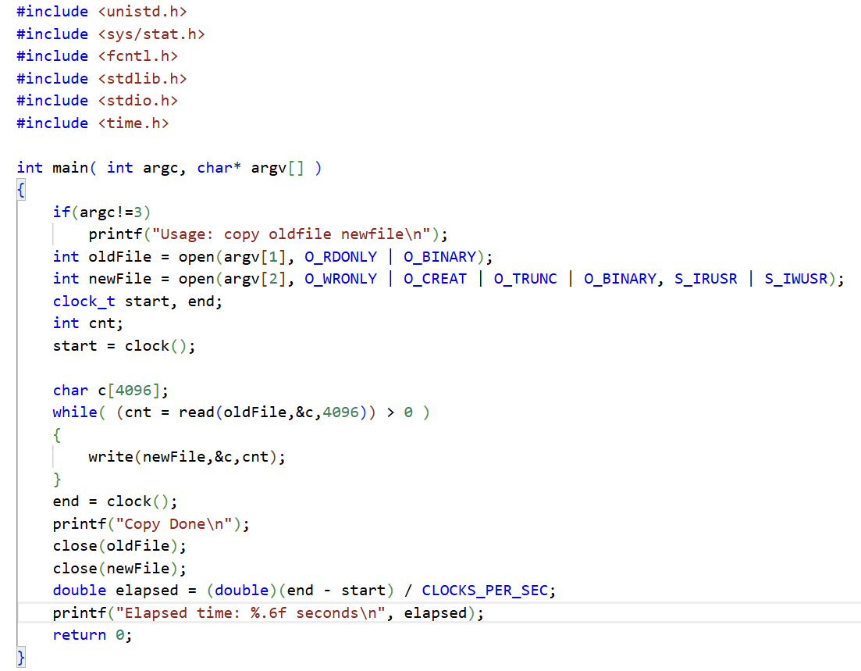
第二题：
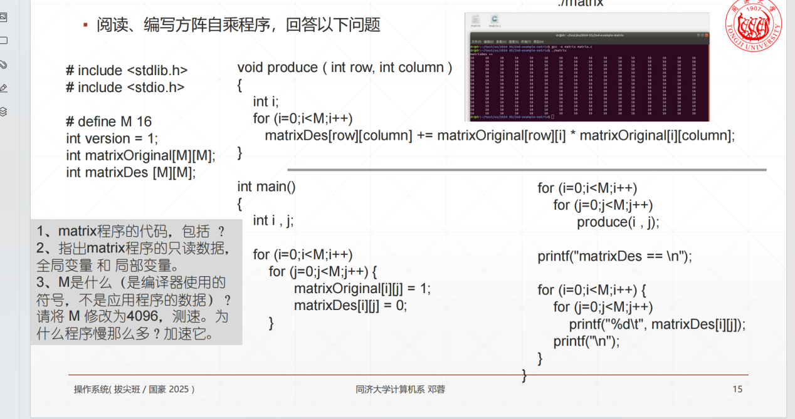
（1）代码：头文件，宏定义的常量，全局变量，函数，包括主函数以及自己定义的produce函数
（2）只读数据是那些字符串常量，例如："matrixDes == \n"等。全局变量是version、matrixOriginal、matrixDes局部变量是循环中的i，j，produce函数中的i，row，column
（3）M是预处理宏，编译的时候会被直接替换到代码中，下面图片从上到下，M的值依次为1024、2048、4096.可以发现时间差别较大，并且时间越来越长。
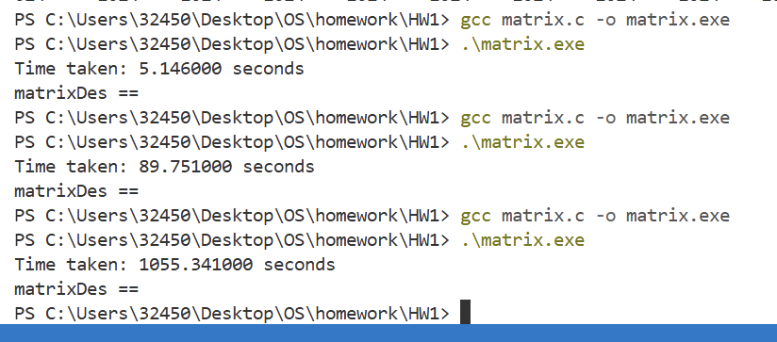
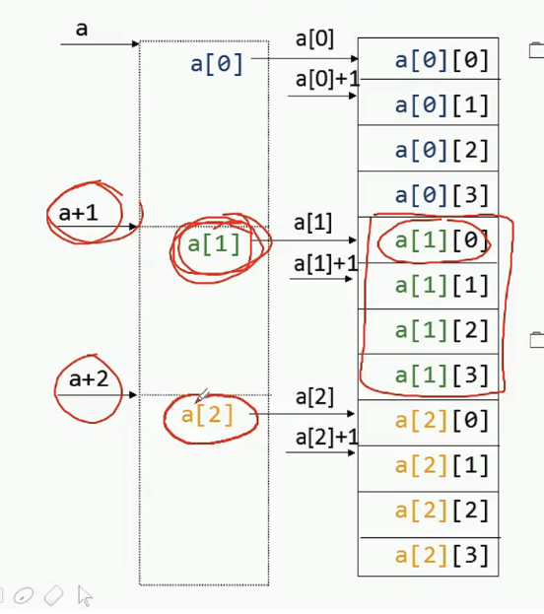
分析原因如下：当矩阵规模增大到 M=4096 时，程序中 matrixOriginal[i][column]是列访问模式，而C语言中的数组是行优先进行储存的，因此导致 cache 和 TLB 命中率急剧下降，且每次跨步为 16KB，远超 cache 行大小（假设为64B），几乎每次访问都要重新加载数据且难以复用；在一次计算中，matrixOriginal[row][i]*matrixOriginal[i][column]; 在第一次计算中前一项未命中的次数为4096/16=256，后一项都未命中，总的未命中率达到了约50%，这还没有算TLB的开销，总开销加一块的话就可以发现运行速度非常慢。
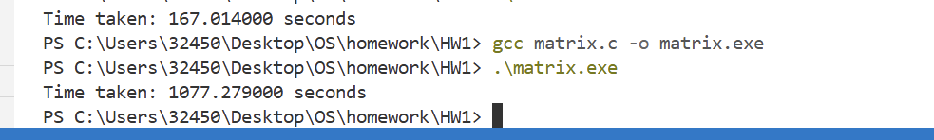
针对这个问题，我想到可以将原来的矩阵专注操作，这样就相当于行和行进行计算，为了保证一致性，给出下面的程序，分别运行produce1（原来的乘法）和produce（转置乘法）时间分别为1077s与167s，速度大概提升了6.4倍。此外gpt给出通过增加并行化措施以及加上编译器优化（不知道啥作业）的前提下得到的时间为443s，没有转置的快。可见转置可以解决矩阵乘法计算速度慢的问题。
//copy.c
#include <unistd.h>
#include <sys/stat.h>
#include <fcntl.h>
#include <stdlib.h>
#include <stdio.h>
#include <time.h>

int main( int argc, char* argv[] )
{
if(argc!=3)
printf("Usage: copy oldfile newfile\n");
int oldFile = open(argv[1], O_RDONLY | O_BINARY);
int newFile = open(argv[2], O_WRONLY | O_CREAT | O_TRUNC | O_BINARY, S_IRUSR | S_IWUSR);
clock_t start, end;
int cnt;
start = clock();

char c[4096];
while( (cnt = read(oldFile,&c,4096)) > 0 )
{
write(newFile,&c,cnt);
}
end = clock();
printf("Copy Done\n");
close(oldFile);
close(newFile);
double elapsed = (double)(end - start) / CLOCKS_PER_SEC;
printf("Elapsed time: %.6f seconds\n", elapsed);
return 0;
}

//matrix.c
#include <stdlib.h>
#include <stdio.h>
#include <time.h>

#define M 4096
int version = 1;
int matrixOriginal[M][M];
int matrixDes[M][M];
int matrixTrans[M][M];

void produce(int row, int column)
{
int i;

for (i = 0; i < M; i++)
matrixDes[row][column] +=
matrixOriginal[row][i] * matrixTrans[column][i];
}

void produce1(int row, int column)
{
int i;

for (i = 0; i < M; i++)
matrixDes[row][column] +=
matrixOriginal[row][i] * matrixOriginal[i][column];
}

int main(void)
{
int i, j;
clock_t start, end;
for (i = 0; i < M; i++)
for (j = 0; j < M; j++) {
matrixOriginal[i][j] = 1;
matrixDes[i][j] = 0;
}
for (i = 0; i < M; i++)
for (j = 0; j < M; j++)
matrixTrans[j][i] = matrixOriginal[i][j];

start = clock();
for (i = 0; i < M; i++)
for (j = 0; j < M; j++)
produce1(i, j);
end = clock();
double cpu_time_used = ((double) (end - start)) / CLOCKS_PER_SEC;
printf("Time taken: %f seconds\n", cpu_time_used);
return 0;
}

